1. Cắt hình ảnh nút nhiệm vụ “Xác định nhóm kiểm thử” trong sơ đồ mạng AON và lưu
vào tập tin .docx? Nhiệm vụ này có phải và nhiệm vụ tới hạn không? Vì sao?
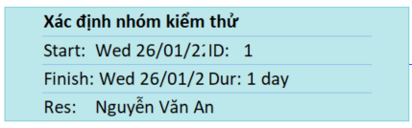
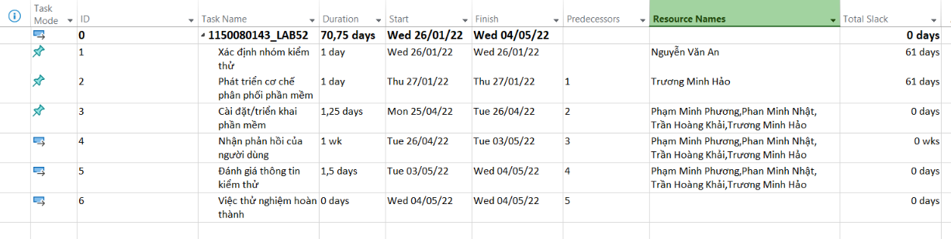
Dựa vào hình ảnh trên, nhiệm vụ này có Total Slack là 61 ngày. Vì Total Slack lớn hơn 0, nhiệm vụ này có thể bị trì hoãn tới 61 ngày làm việc mà không làm thay đổi ngày kết thúc của dự án. Nguyên nhân của khoảng trễ này là do ràng buộc ngày bắt đầu là ngày 25/04/2022 của nhiệm vụ cài đặt/triển khai phần mềm với id là 3, tạo ra một khoảng thời gian chờ kéo dài giữa các nhiệm vụ đầu và các nhiệm vụ sau trong kế hoạch.
=> Nhiệm vụ xác định nhóm kiểm thử không phải là một nhiệm vụ tới hạn vì một nhiệm vụ được xem là tới hạn khi có độ trễ bằng không (Total Slack = 0)

2. Cắt hình ảnh nút nhiệm vụ “Việc thử nghiệm hoàn thành” trong sơ đồ mạng AON và
lưu vào tập tin .docx? Đây có phải là nhiệm vụ cột mốc hay không? Vì sao?
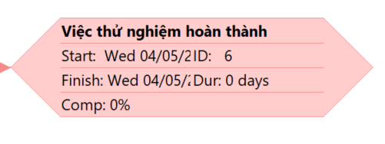
Một nhiệm vụ cột mốc là một sự kiện được đánh dấu sự hoàn thành của một giai đoạn hay một sản phẩm chính, và có thời lượng bằng không (Duration = 0).
Dựa trên hình ảnh trên nhiệm vụ việc thử nghiệm hoàn thành có thời lượng là
0 ngày do đó là một nhiệm vụ cột mốc
3. Từ báo cáo tổng quan tài nguyên (Resource Overview), hãy:
a. Lưu biểu đồ thống kê tài nguyên (Resource Stats) vào tập tin .docx?

b. Lưu bảng trạng thái tài nguyên (Resource Status) vào tập tin .docx?
Name | Start | Finish | Remaining Work
Nguyễn Văn An | Wed 26/01/22 | Wed 26/01/22 | 8 hrs
Trương Minh Hảo | Thu 27/01/22 | Wed 04/05/22 | 70 hrs
Phạm Minh Phương | Mon 25/04/22 | Wed 04/05/22 | 62 hrs
Phan Minh Nhật | Mon 25/04/22 | Wed 04/05/22 | 62 hrs
Trần Hoàng Khải | Mon 25/04/22 | Wed 04/05/22 | 62 hrs

4. Từ báo cáo tổng quan công việc (Work Overview), hãy lưu biểu đồ thống kê số giờ
làm việc theo của từng nhiệm vụ (Work Stats) vào tập tin .docx?

5. Từ báo cáo tổng quan chi phí tài nguyên (Resource Cost Overview), hãy lưu biểu đồ
trạng thái chi phí (Cost Status) của tất cả các nhân lực làm cho dự án?

6. Hãy lưu bảng hiển thị các nhiệm vụ tới hạn (Critical Tasks) vào tập tin .docx?
ID | Task Name | Duration | Start | Finish | Predecessors | Resource Names | Total Slack
0 | 1150080143_LAB52 | 70,75 days | Wed 26/01/22 | Wed 04/05/22 |  |  | 0 days
3 | Cài đặt/triển khai phần mềm | 1,25 days | Mon 25/04/22 | Tue 26/04/22 | 2 | Phạm Minh Phương,Phan Minh Nhật,Trần Hoàng Khải,Trương Minh Hảo | 0 days
4 | Nhận phản hồi của người dùng | 1 wk | Tue 26/04/22 | Tue 03/05/22 | 3 | Phạm Minh Phương,Phan Minh Nhật,Trần Hoàng Khải,Trương Minh Hảo | 0 wks
5 | Đánh giá thông tin kiểm thử | 1,5 days | Tue 03/05/22 | Wed 04/05/22 | 4 | Phạm Minh Phương,Phan Minh Nhật,Trần Hoàng Khải,Trương Minh Hảo | 0 days
6 | Việc thử nghiệm hoàn thành | 0 days | Wed 04/05/22 | Wed 04/05/22 | 5 |  | 0 days

7. Chụp lại màn hình thống kê dự án (Project Statistics for ‘MSSV_S5_E2’) và lưu vào
tập tin .docx?
